 **WORKSHEET**

Colegio Santa María de Maipú

Departamento de Inglés

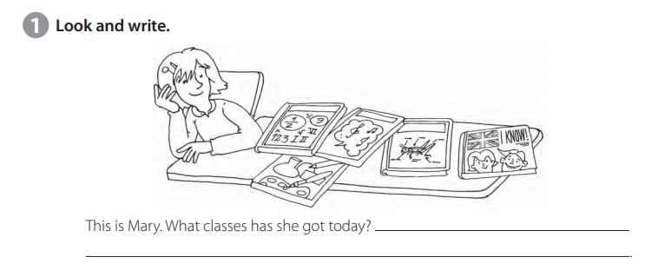Name:____________________________________________________ Class:_________

